Práctica 1: Instalación MySQL



Administración de sistemas gestores de bases de datos

Realizado por Héctor Moreno Tejero

1. Instalación en Linux

Sistema operativo y versión: Ubuntu 24.04.5 LTS
- Tipo de equipo: Equipo físico
- Versión de MySQL que vas a instalar: MySQL Community Server 8.4 LTS
- Procedencia del software: Repositorio APT oficial de Oracle MySQL

1.1 Preparación del repositorio
Descargamos el paquete de configuración del repositorio de MySQL:
wget https://dev.mysql.com/get/mysql-apt-config_0.8.32-1_all.deb
Descarga el archivo .deb del repositorio oficial de MySQL en el directorio actual.
“wget” sirve para descargar archivos de la web.
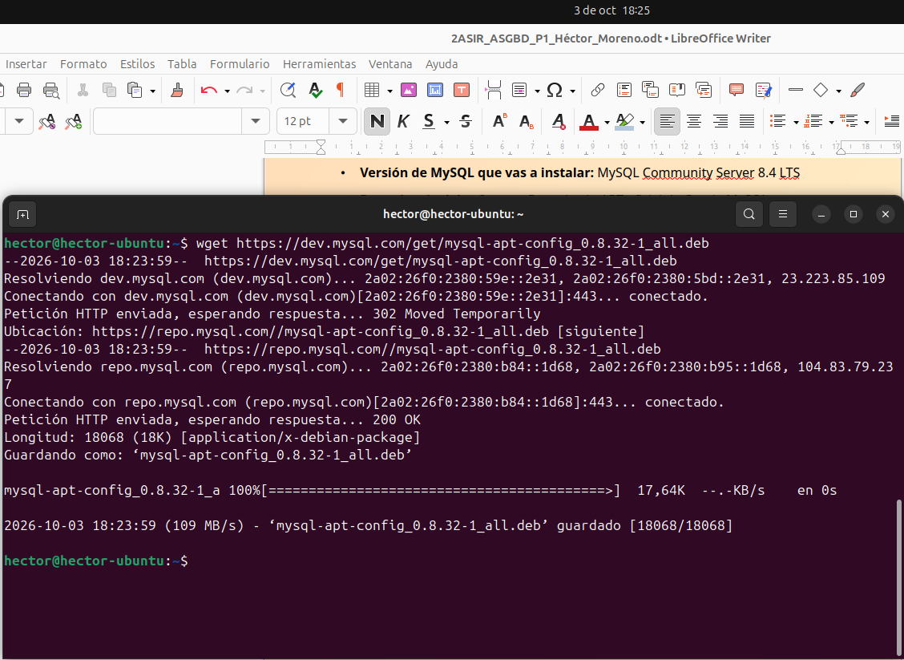

Configurar el repositorio oficial:
sudo dpkg -i mysql-apt-config_0.8.32-1_all.deb
“dpkg -i” instala el paquete descargado
Se abrirá una interfaz gráfica en la terminal. Seleccionamos MySQL Server y Cluster.
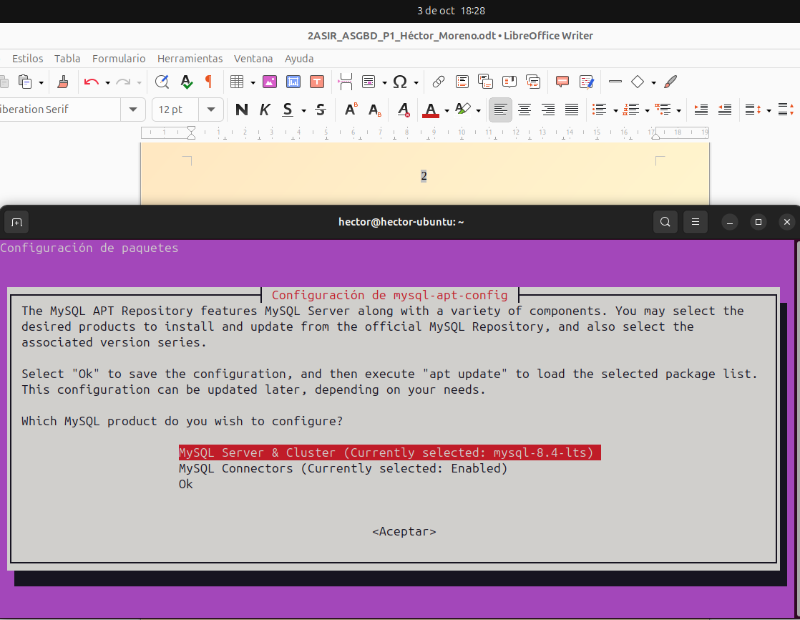

Luego seleccionamos la versión mysql-8.4-lts y luego le daremos a “ok”
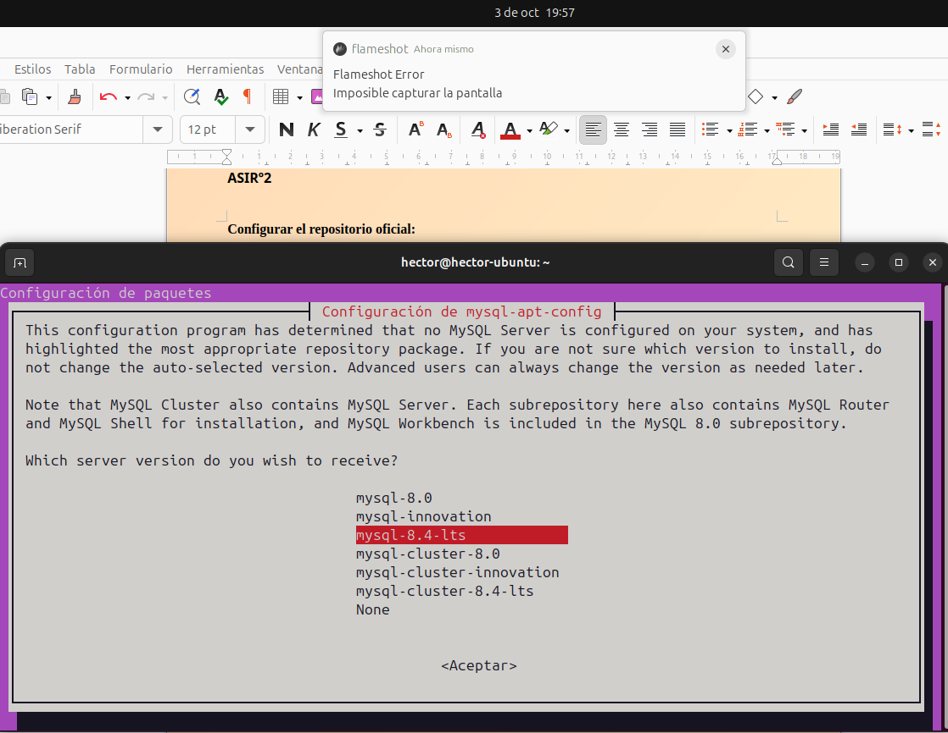

1.2 Comandos utilizados para instalar MySQL
El comando que utilizamos para instalar MySQL es este:
sudo apt install -y mysql-server mysql-client
“apt install” → instala los paquetes que despues se indican en el comando
“mysql-server” → Instala el servicio del motor de base de datos
“mysql-client” → Instala la interfaz de línea de comandos para luego conectarse al servidor.
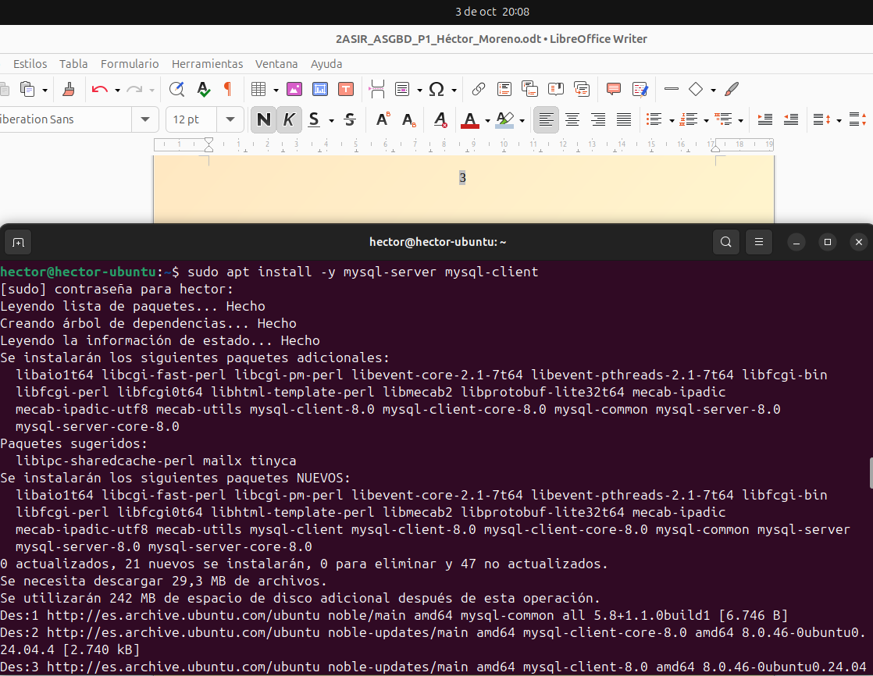

1.3 Opciones de configuración seleccionadas durante la instalación
El paquete mysql-server realiza una instalación no interactiva con la configuración por defecto. Para añadir las opciones de configuración debemos de ejecutar el asistente interactivo → sudo mysql_secure_installation
Le damos todo a que si “y”
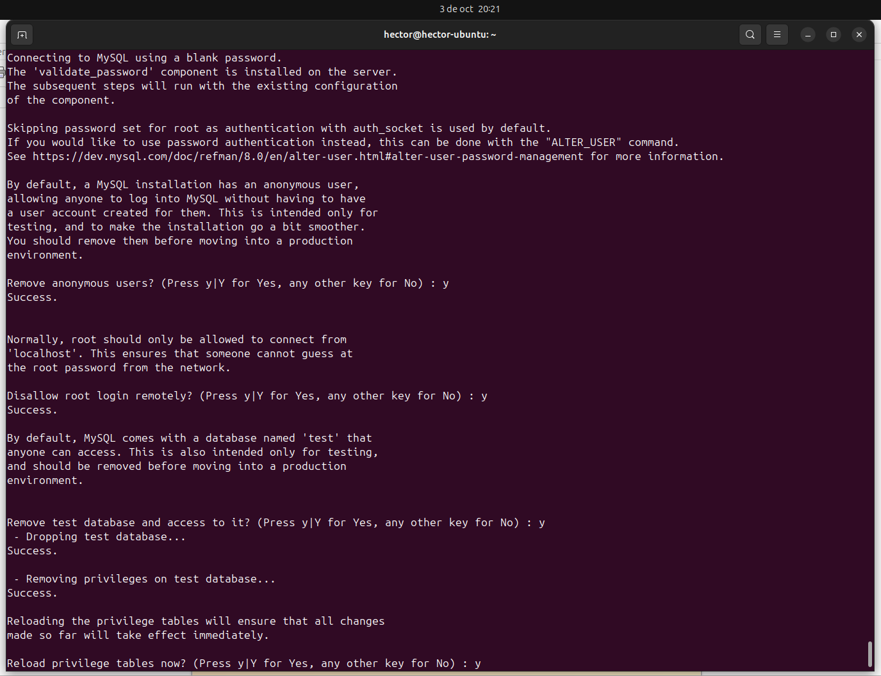

1.4 Comprobación del estado del servicio
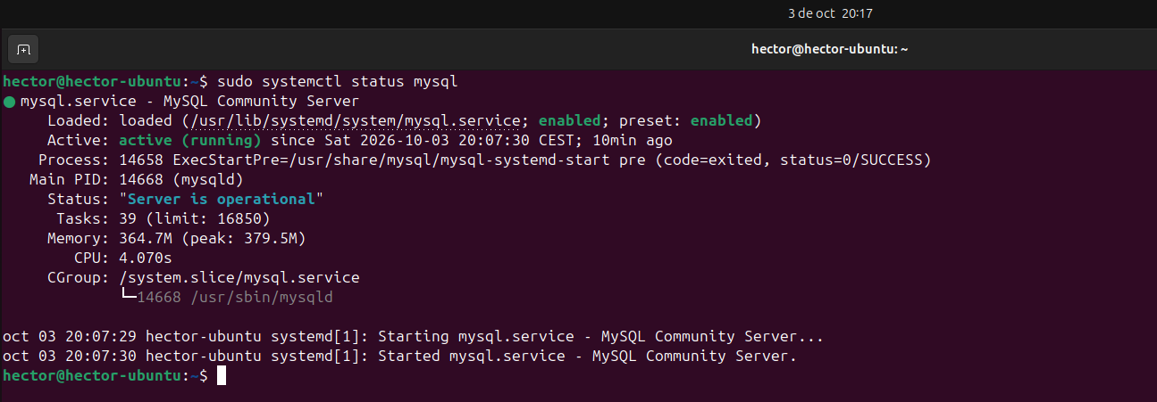

1.5 Primera conexión al servidor desde el cliente de consola
Para comprobar la conexión ponemos: sudo mysql -u root
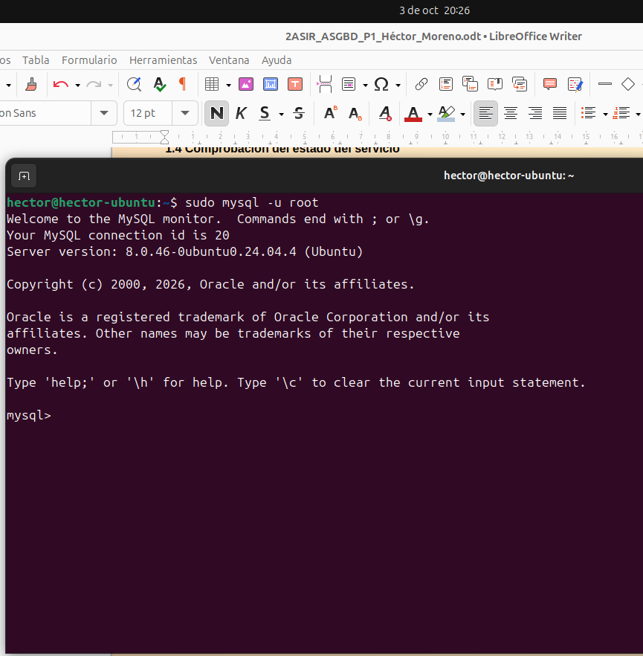

2. Instalación en Windows
- Sistema operativo y versión: Windows 11 Home 25H2
- Si se trata de un equipo físico o una máquina virtual: Equipo físico
- Versión de MySQL que vas a instalar: MySQL Community Server 8.4 LTS
- Procedencia del software: enlace a la página oficial o repositorio utilizado: https://dev.mysql.com/downloads/installer/
2.1 Descarga del software desde la web oficial
Accedemos al enlace de la wev oficial de MySQL, y seleccionamos la opción:
“MySQL Installer for Windows”
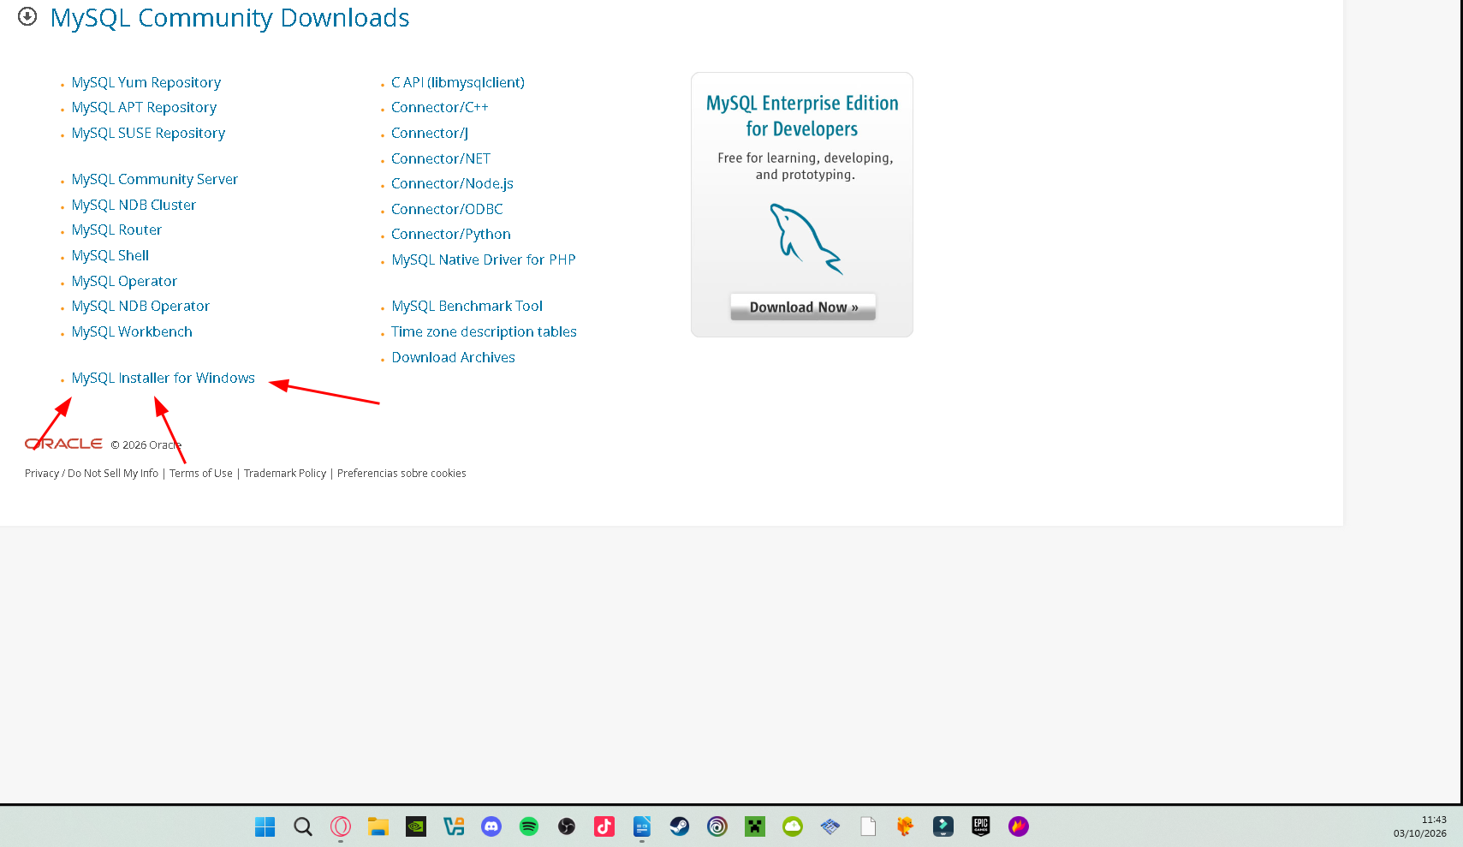

Una vez aquí descargamos la versión MSI Installer de mayor tamaño.
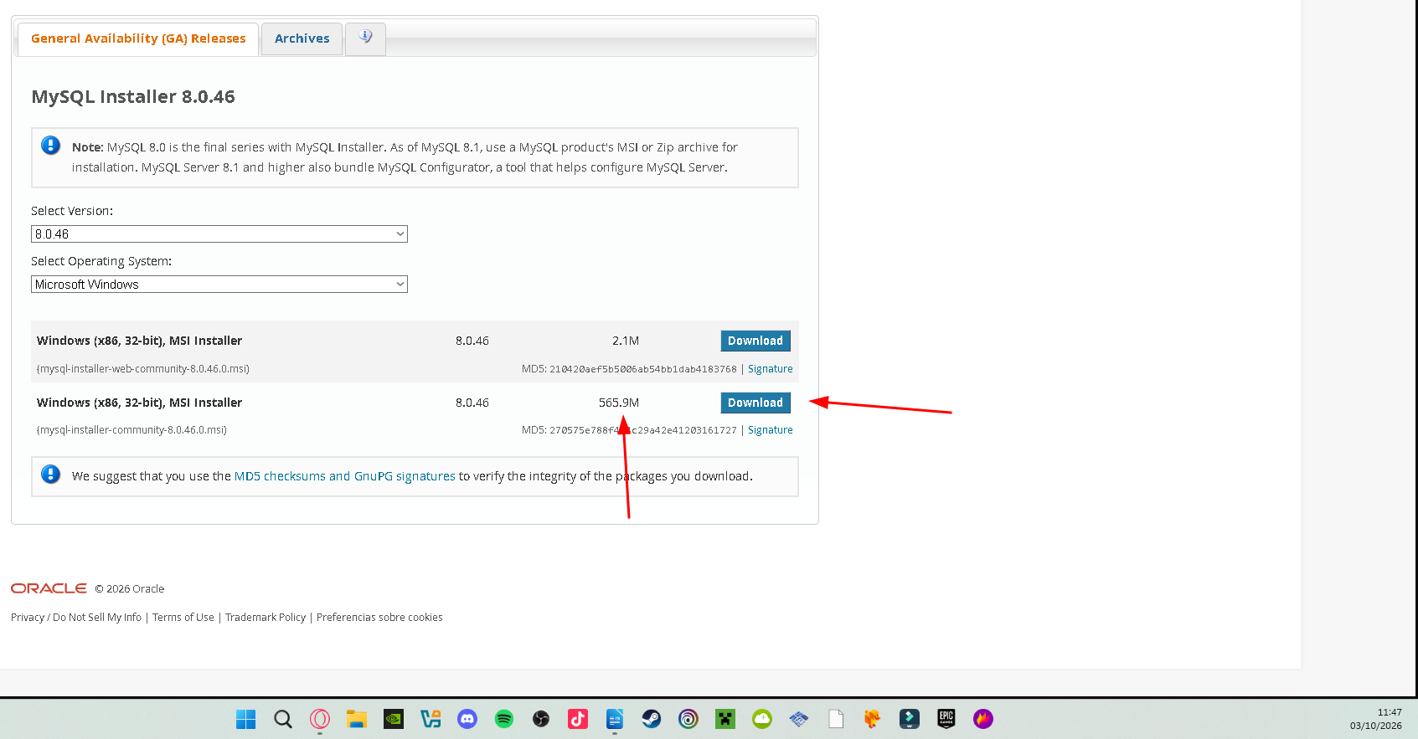

Hacemos click en “No thanks, just start my download”.
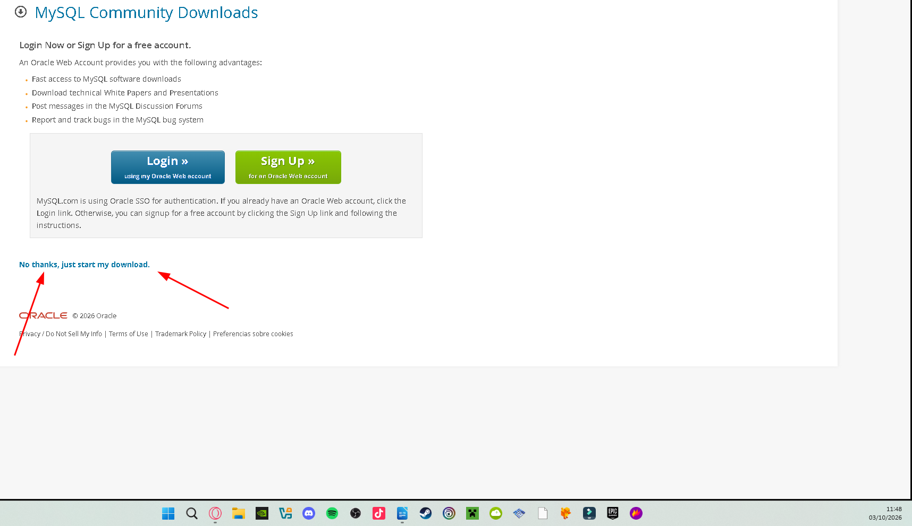

2.2 Instalación y configuración de MySQL Server o MySQL Workbench
Una vez descargado, ejecutamos el archivo .msi con permisos de administrador.
Seleccionamos el tipo de instalación, en este caso seleccionamos la opcion Custom.
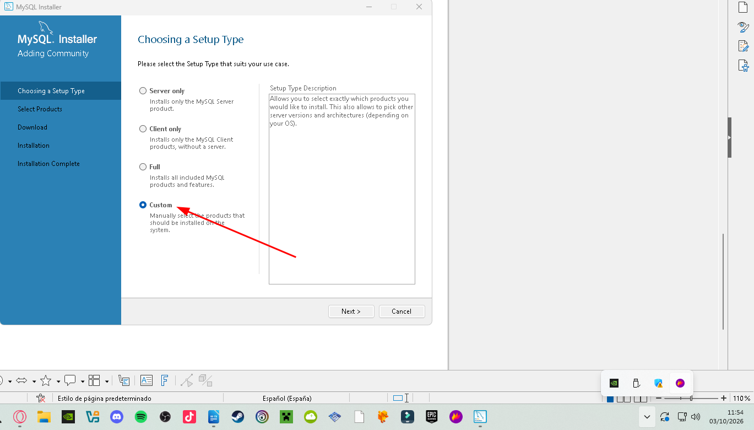

Dentro de la opción custom, debemos de añadir a la lista de la derecha los productos exactos que queremos instalar. En este caso instalaremos MySQL Server (el servidor), MySQL Workbench (la herramienta gráfica) y MySQL Shell (el cliente para la terminal, para la conexión por terminal).
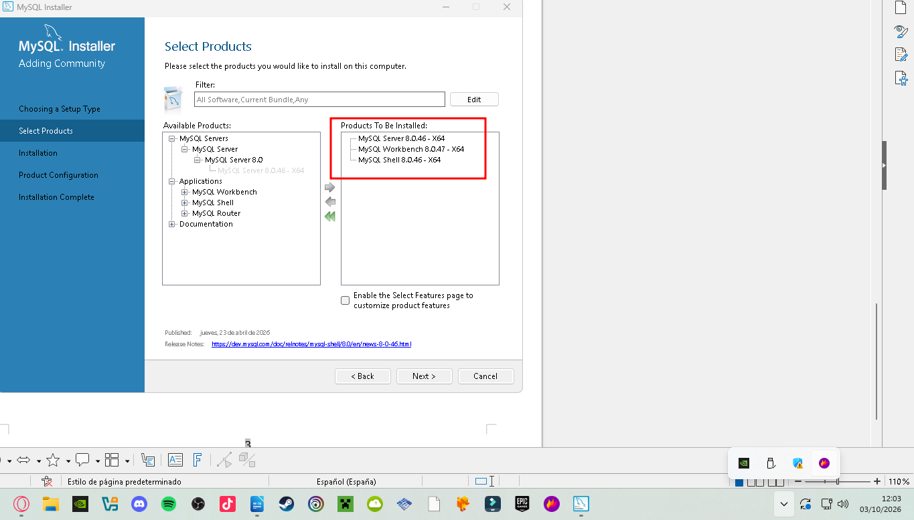
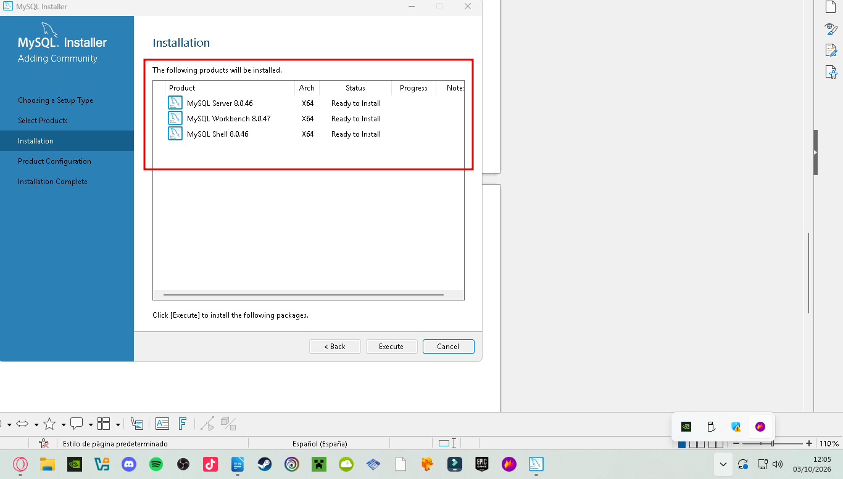

Una vez seleccionado los productos, le damos “Next” y luego a “Execute”. Cuando muestre un check verde en cada uno, pulsamos en “Next”. Luego entraremos al apartado “Producto Configuration”, le damos a “Next”.
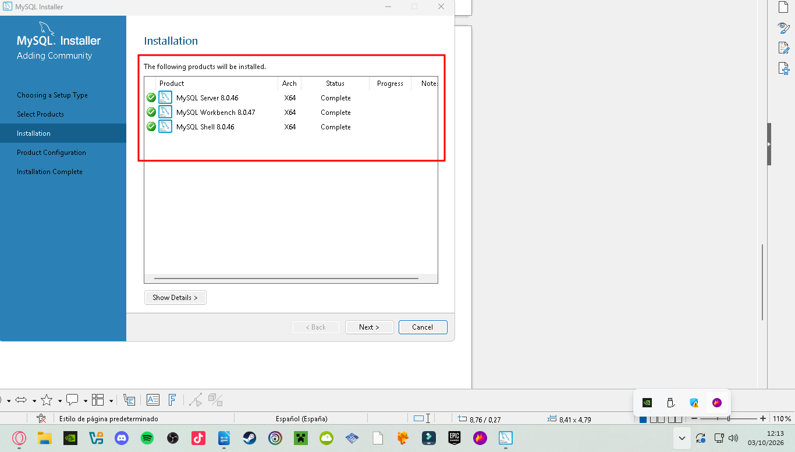

2.3 Opciones seleccionadas: puerto, autenticación y servicio de Windows
Type and Networking
Config type: Lo dejamos en Development Computer.
Connectivity: Marcamos TCP/IP e indicamos el puerto 3306.
Le damos a “Next”.
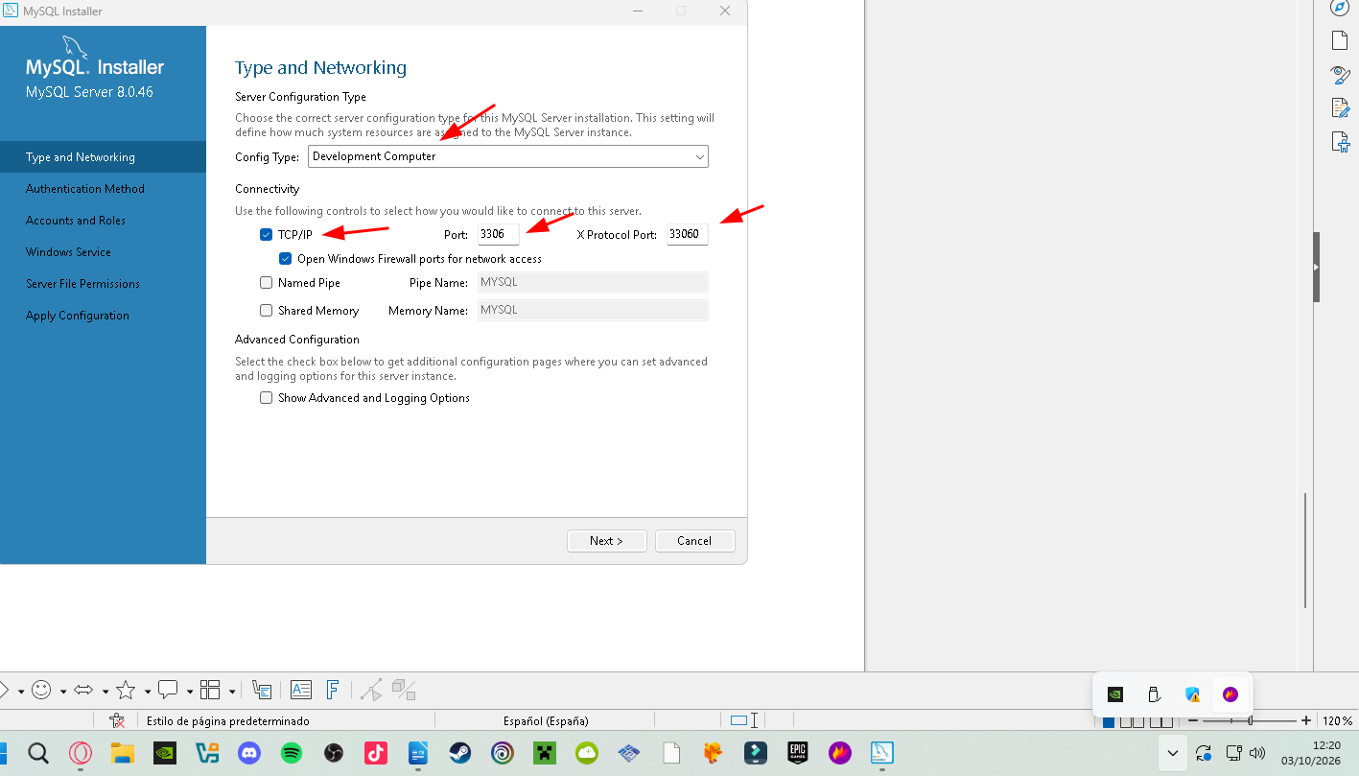

Authentication Method
Seleccionamos la opción recomendada:
Le damos a “Next”.
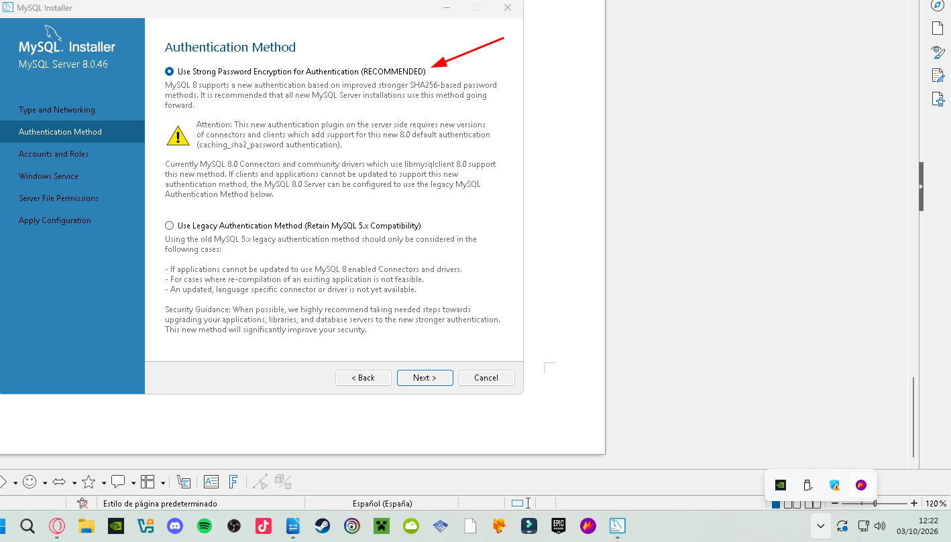

Accounts and Roles
Escribimos la contraseña para el usuario Root. No se nos puede olvidar porque luego lo utilizaremos para la comprobación por consola.
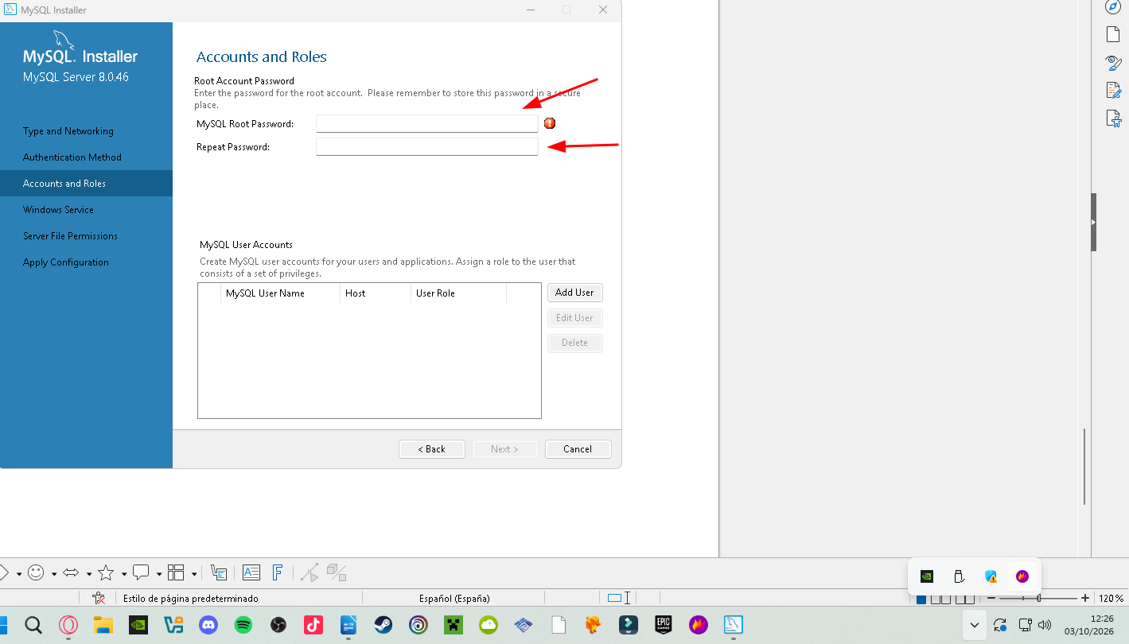

Windows Service
Dejamos todo igual y le damos a “Next”.
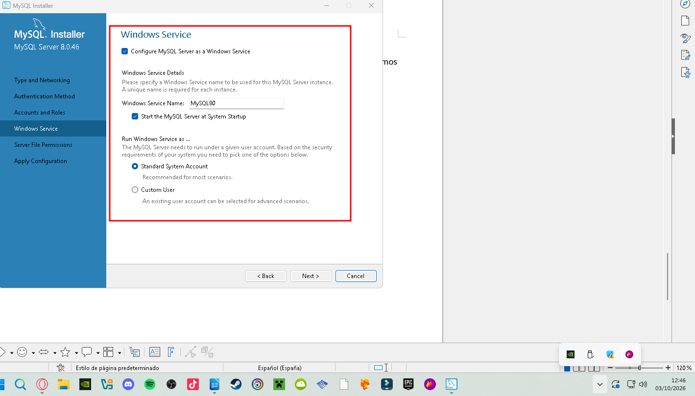

Server File Permissions
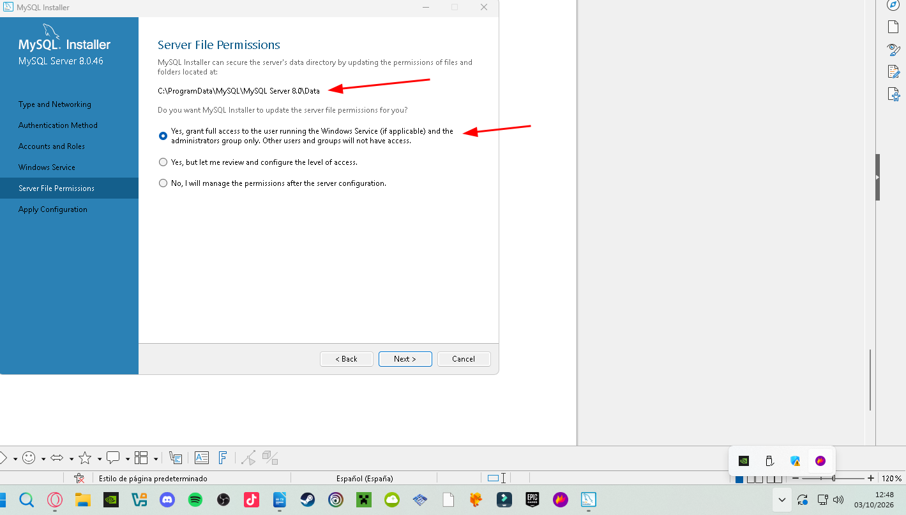
Dejamos como está por defecto, esto asegura que guardara las bases de datos en la ruta indicada permitiendo el acceso de lectura y escritura al servicio del sistema y a los administradores del equipo.

Apply Configuration
Le damos a “Execute” y luego “Finish”.
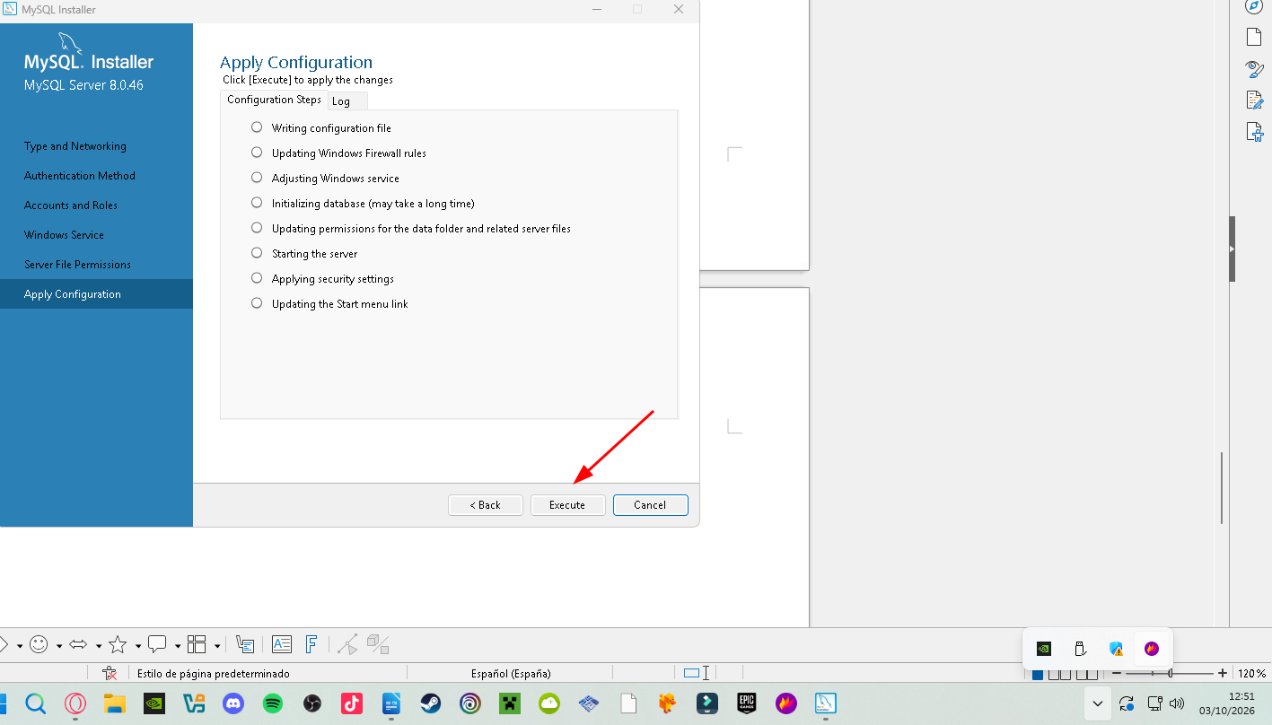

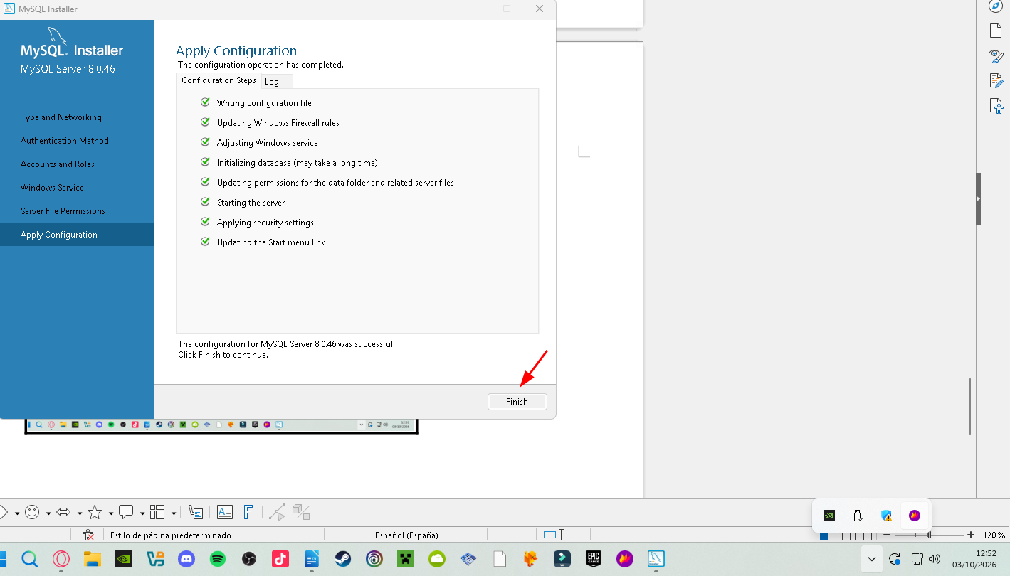

Installation Complete
Le damos a finish.
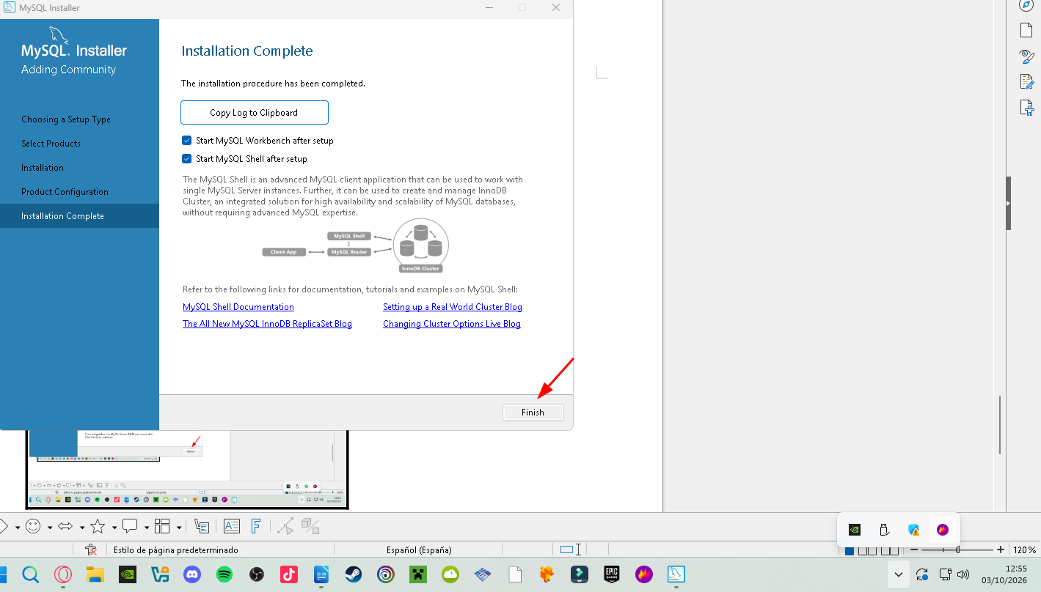

2.4 Comprobación de que el servicio está funcionando y conexión.
Al acabar la instalación se nos abrirá el MySQL Shell, nos cambiamos a sql → “\sql”
Luego nos conectamos al servidor local → \connect root@localhost:3306
Nos pedirá la contraseña que pusimos anteriormente
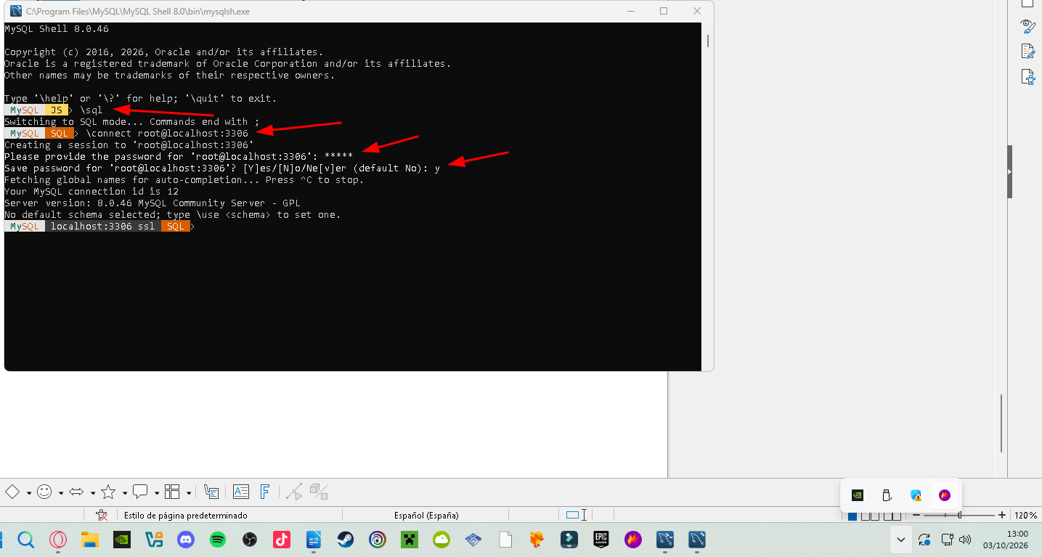

3. Comprobación del funcionamiento
Sistema Windows
1. Consultar la versión
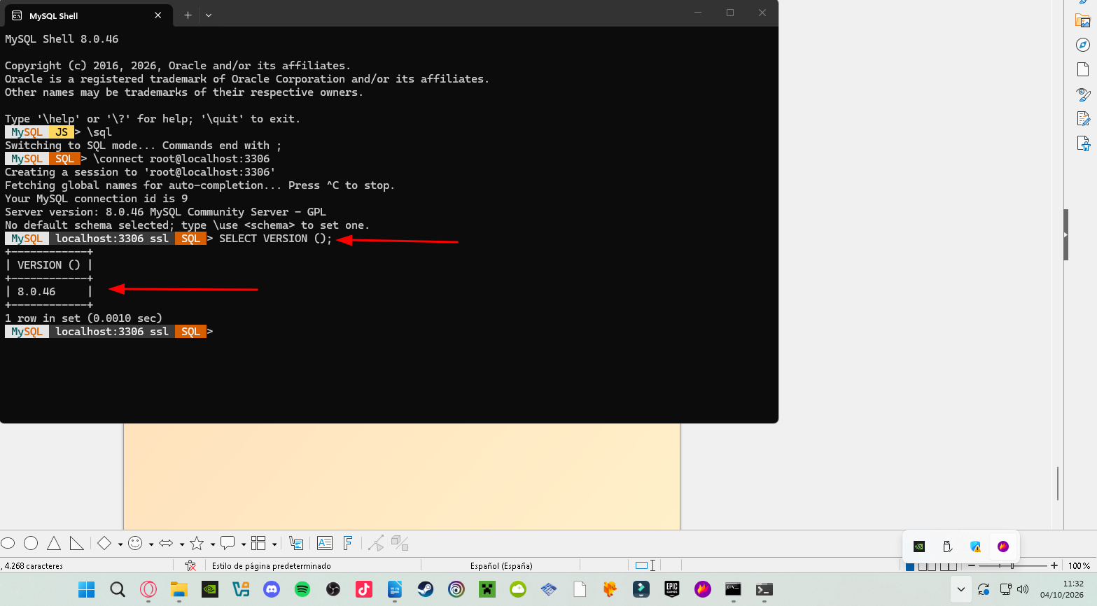

2. Mostrar las bases de datos existentes
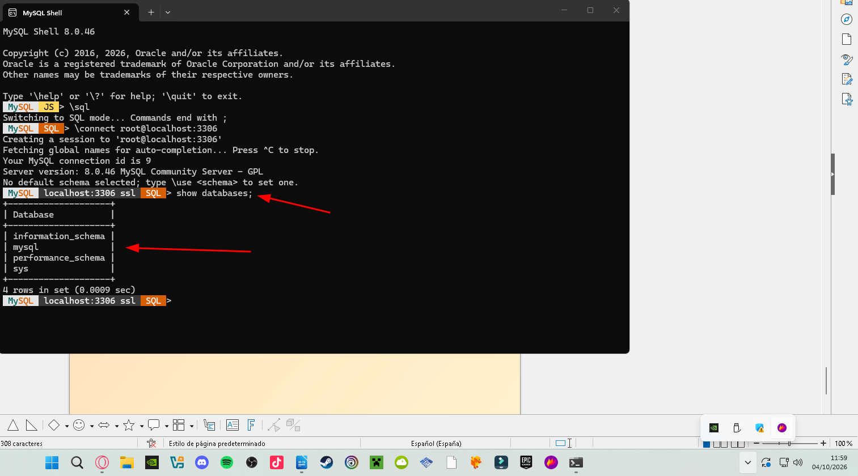

3. Crear una base de datos llamada practica_instalacion
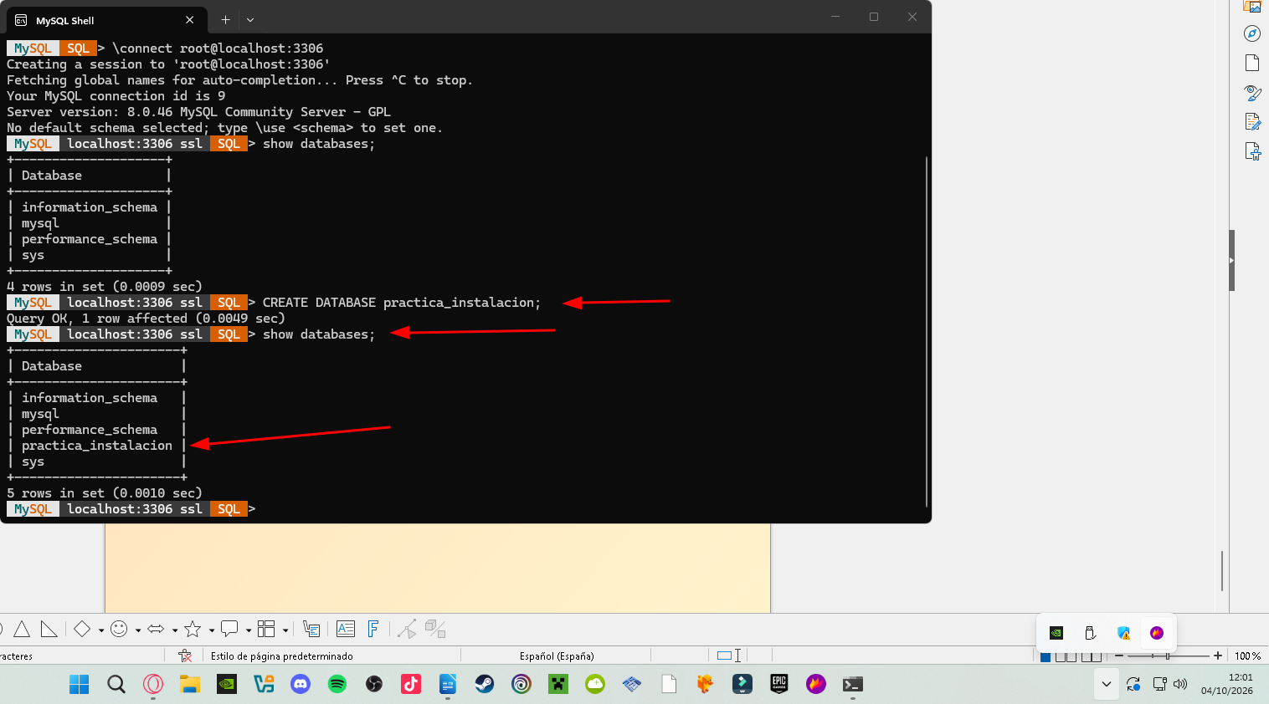

4. Crear dentro de ella una tabla prueba, con identificador entero como clave primaria y un campo de texto
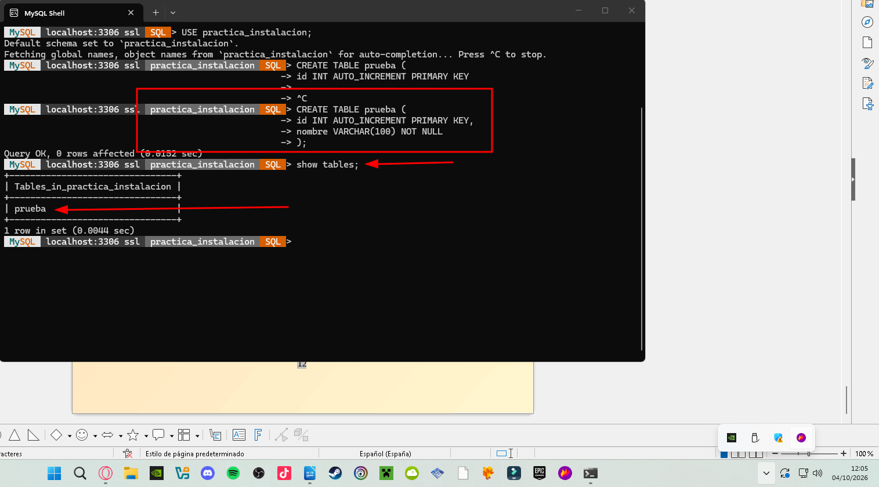

5. Insertar dos registros
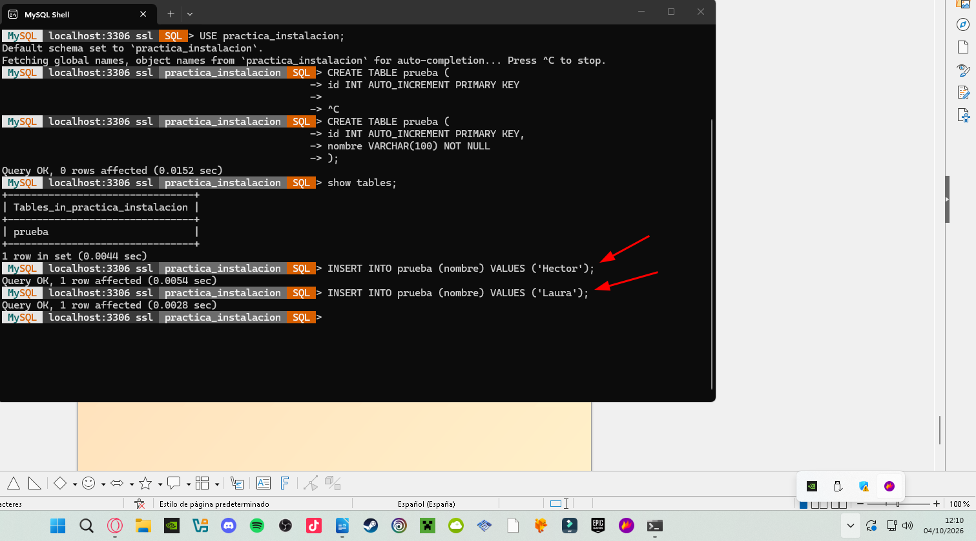

6. Consultar registros y mostrar resultado
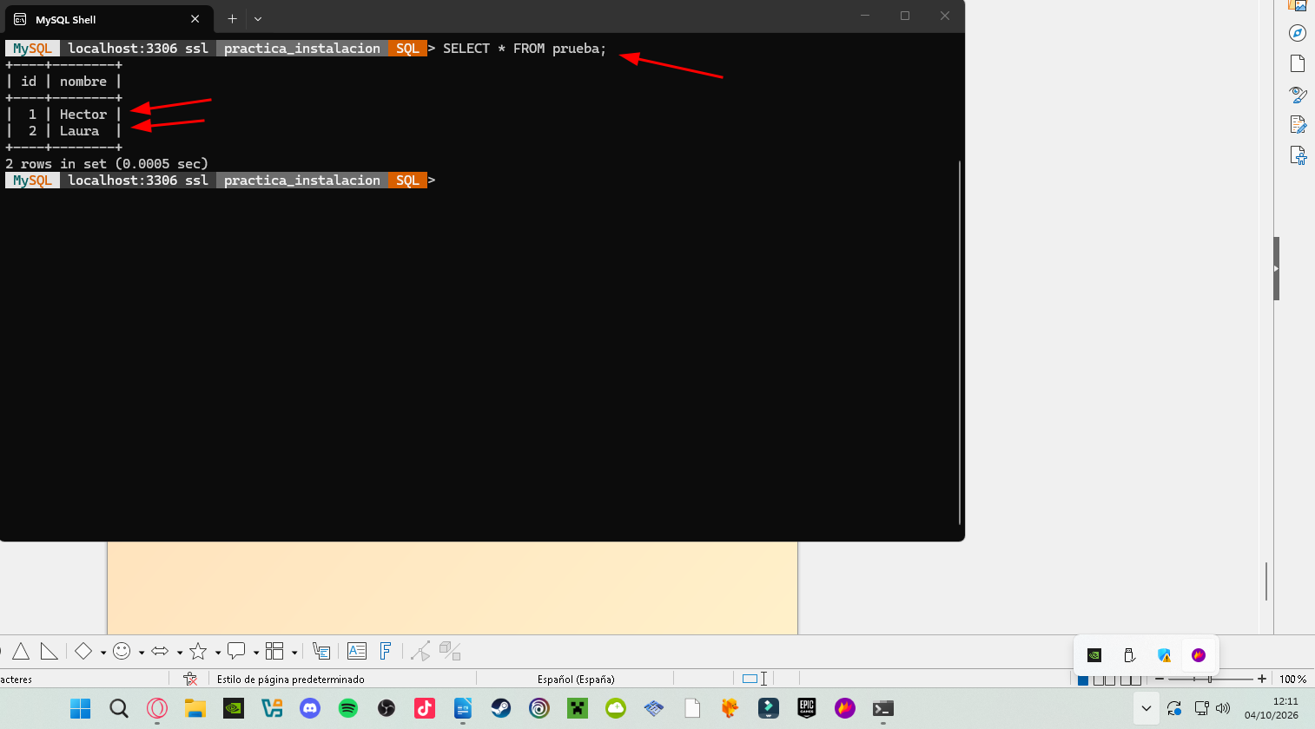

Sistema Linux
1. Consultar la versión del servidor
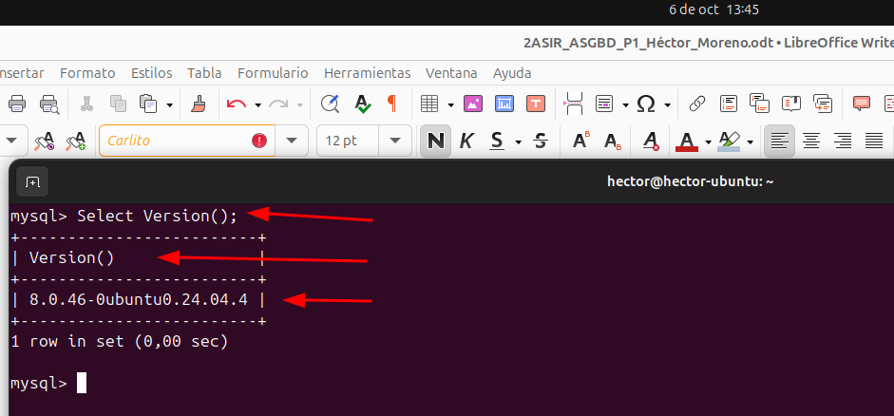

2. Mostrar la bases de datos existentes
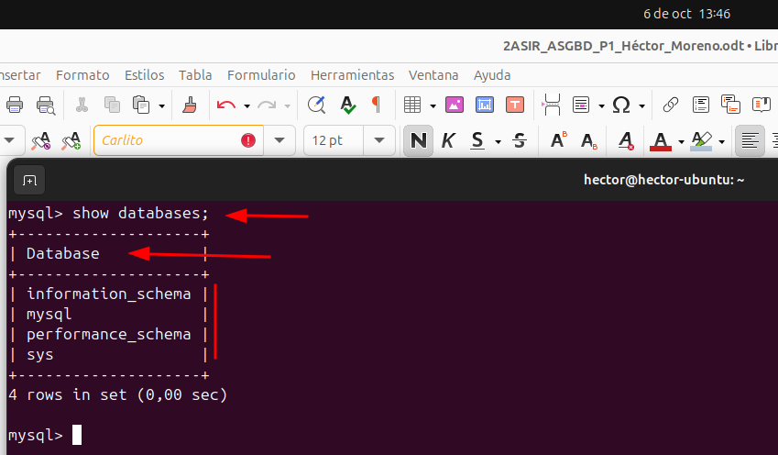

3. Crear una base de datos llamada “practica_instalacion”
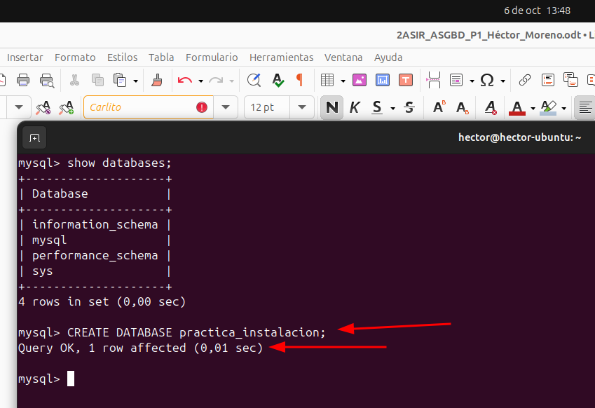

4. Crear dentro de ella una tabla prueba, con un identificador entero como clave primaria y un campo de texto.
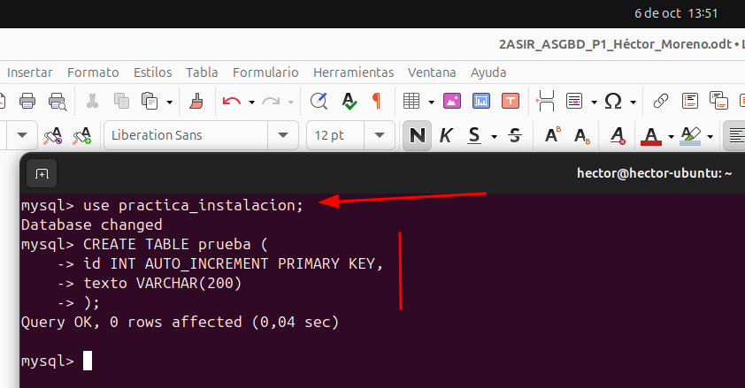

5. Insertar 2 registros
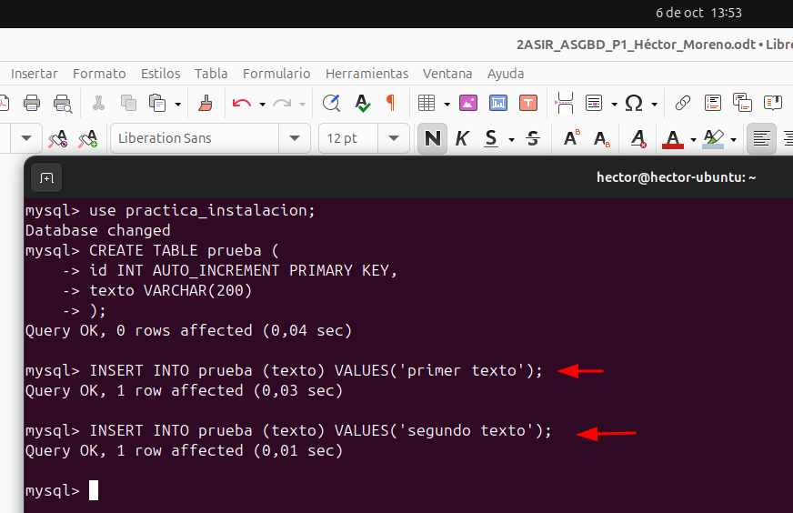

6. Consultar los registros y mostrar el resultado.
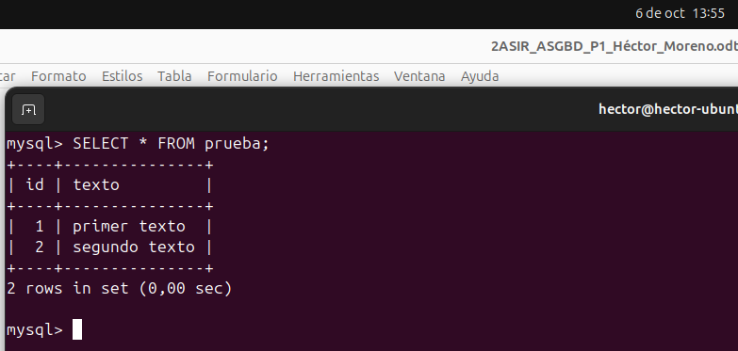

4. Registro de errores y soluciones
No he tenido errores en sistema Windows y en el sistema Linux

